* Tết nguyên đán là tết cổ truyền của dân tộc, một nét đẹp văn hoá của người Việt Nam. Đây cũng là dịp để mọi người sẻ chia với nhau những khó khăn trong cuộc sống, giúp mùa xuân thêm ấm áp, yêu thương.

Nhằm động viên những học sinh có hoàn cảnh khó khăn, vượt khó vươn lên trong học tập, cùng gia đình đón “Xuân yêu thương”, sáng ngày 16 tháng 01 năm 2023, Trường Tiểu học Quang Trung đã trao tặng 36 suất quà, mỗi suất trị giá 340 000 đồng cho các học sinh có hoàn cảnh khó khăn. Nguồn kinh phí chuẩn bị quà tết cho các em được vận động quyên góp trên tinh thân tự nguyện của toàn Liên đội: 6.500.000đ trích từ nguồn quỹ Hội đồng đội trích về 2.000.000đ, và sự hỗ trợ từ quỹ cha mẹ học sinh: 3.700.000đ. Tổng 36 suất quà là 12.240.000đ. Đây là hoạt động có ý nghĩa nhân văn sâu sắc, giúp các em đón xuân mới ấm áp tình yêu thương, đồng thời góp phần động viên, khích lệ các em vượt khó, vươn lên trong học tập.

Những hoạt động ý nghĩa đó đã thể hiện tấm lòng cao đẹp của thầy cô, bạn bè mỗi khi Tết đến xuân về. Mong rằng những món quà xuân từ chương trình “Xuân yêu thương” sẽ mang đến cho các em niềm vui, niềm hạnh phúc. Đó cũng sẽ là động lực, niềm tin để các em an tâm tiếp bước đến trường, cùng bạn bè, thầy cô vun đắp cho những ước mơ tươi đẹp.

*Một số hình ảnh trong buổi trao quà tết cho học sinh khó khăn Tết nguyên đán 2023*

*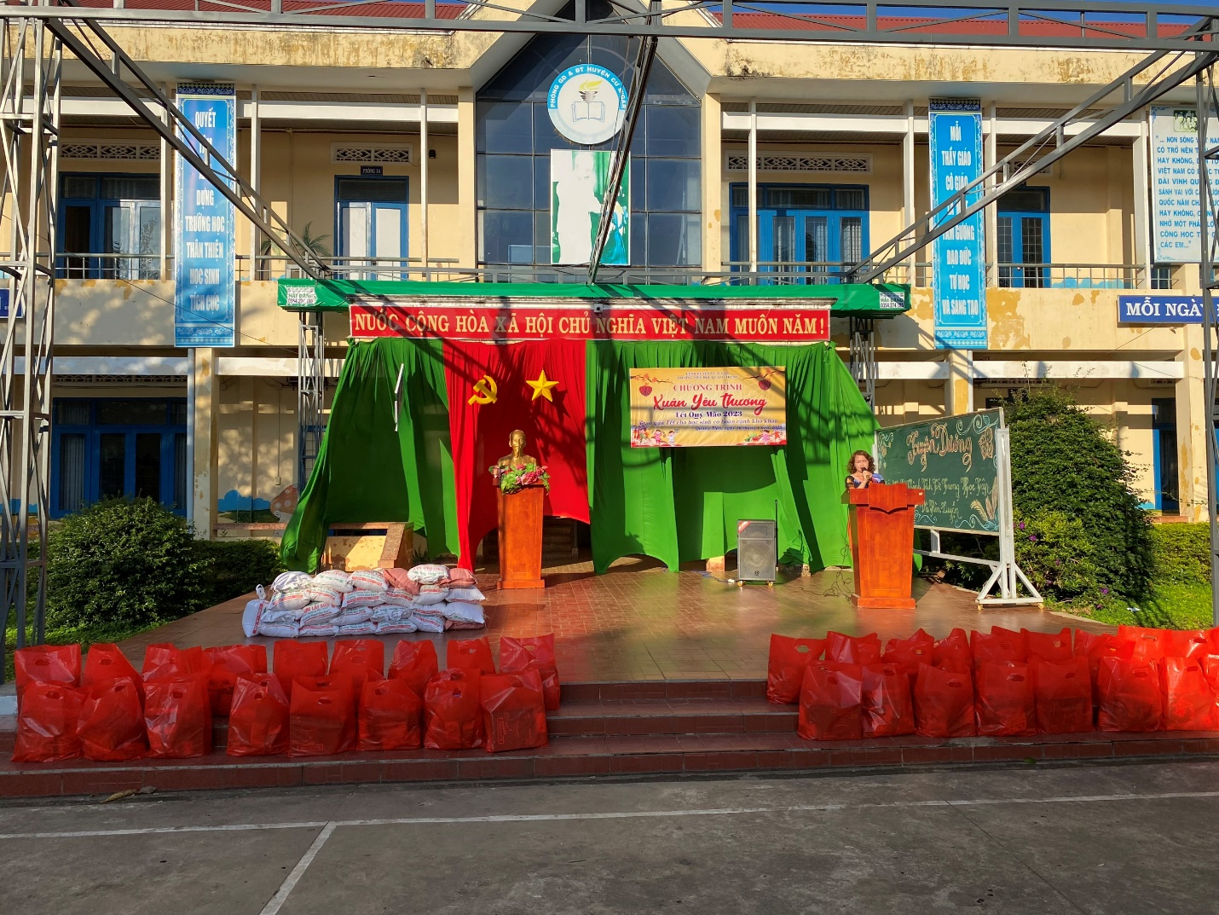*

*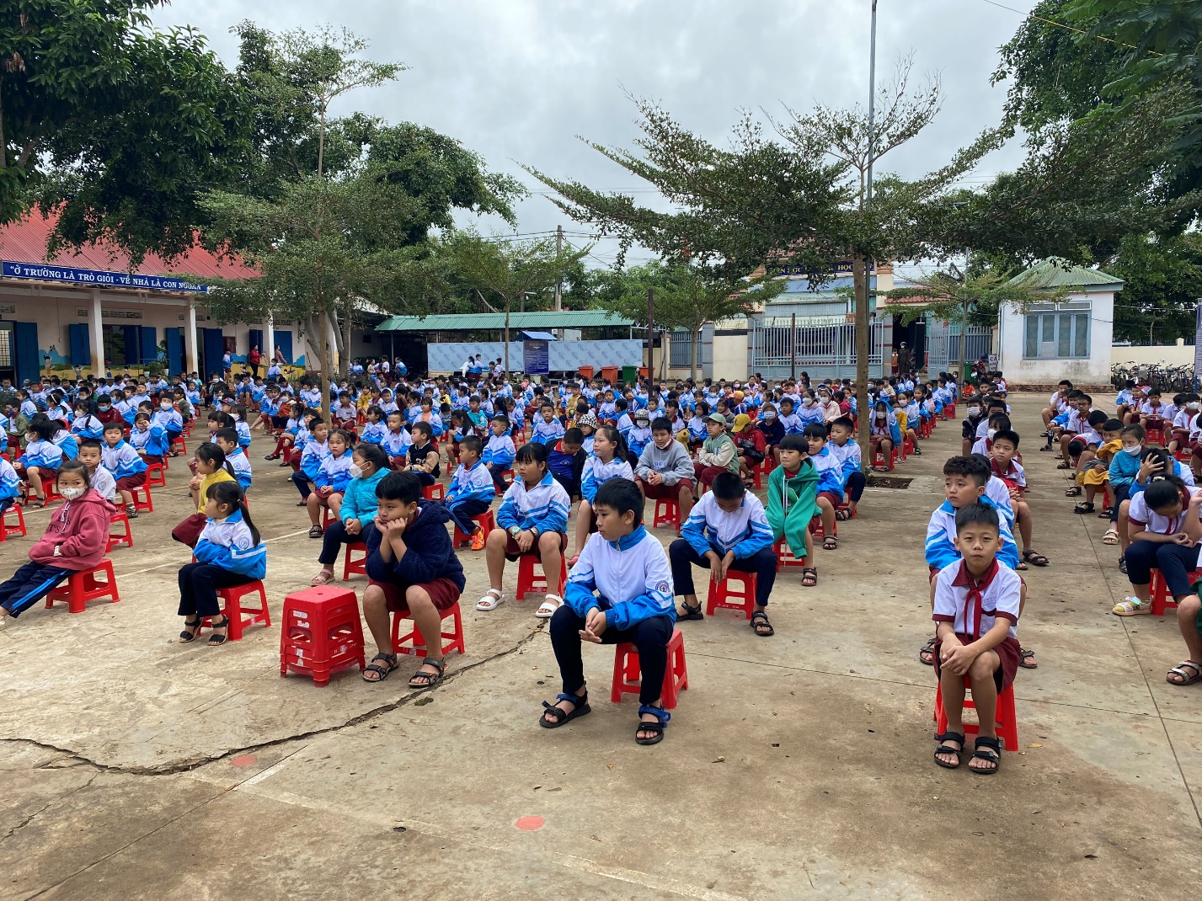*

*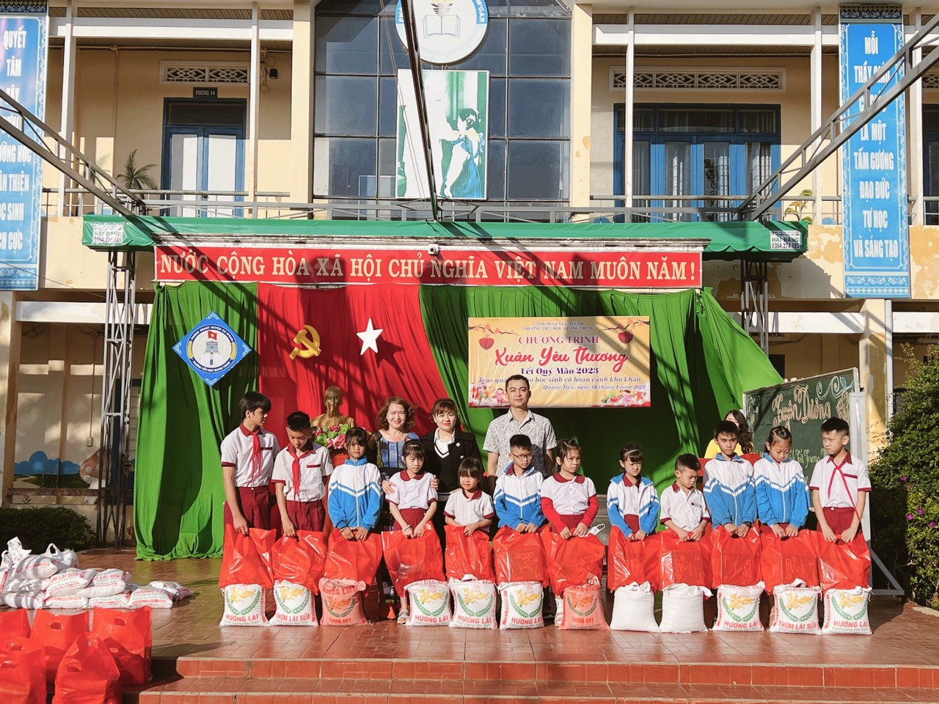*

* Trong buổi lễ trao quà cho các bạn học sinh nghèo nhân dịp Tết cổ truyền, Liên đội còn tổ chức vinh danh cho 4 học sinh: Trịnh Nhật Nam - Chi đội 5B, Nguyễn Đặng Bảo Trâm – Chi đội 5C, Nguyễn Cao Bá Kha – Chi đội 4D, Nguyễn Minh Quý – Chi đội 3C. Đây là những học sinh có thành tích tiêu biểu trong phong trào “Thiếu nhi Việt Nam thi đua thực hiện tốt 5 Điều Bác Hồ dạy”. Và Liên đội cũng đã ttổ chức trao 5 suất quà tiếp sức đường dài từ Liên đội năm học 2022-2023 cho 5 bạn học sinh khó khăn trong Liên đội, mỗi suất quà trị giá 500.000đ. Mong rằng những món quà này sẽ hỗ trợ một phần nào đó giúp các bạn học sinh khó khăn có động lực vươn lên trong học tập.

*Hình ảnh các học sinh được vinh danh:*

*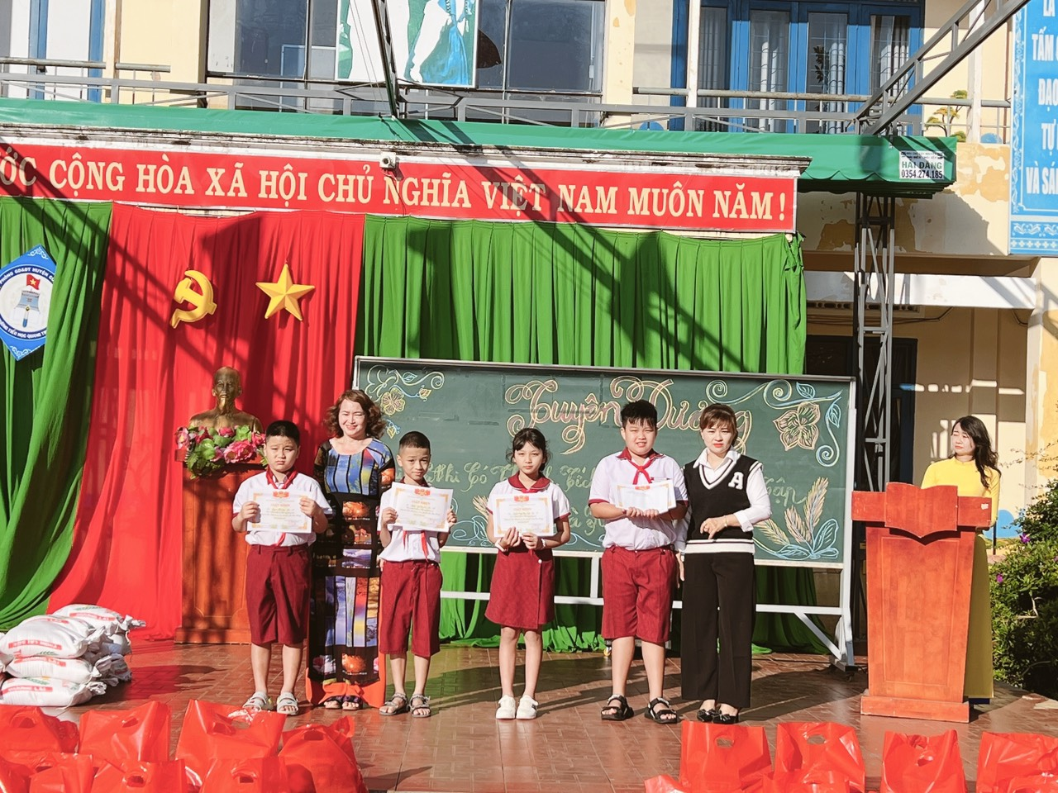*

*Hình ảnh trao quà Tiếp sức đường dài từ Liên đội năm học 2022-2023:*

*